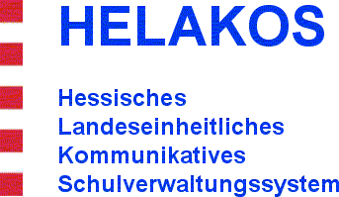 | 

ARIS-Dokumentation zum Prozess
Vorbeugende Maßnahmen BFZ abschließen

Beschreibung: | Dieser Prozess beschreibt den Abschluss der sonderpädagogischen Beratung und Förderung eines Schülers als vorbeugende Maßnahme.
Prozesseigentümer(in): | HKM
Fachliche(r) Prozessmanager(in): | Herr Sebastian Felgenhauer, HKM
HELAKOS- Prozessmanager(in): | Herr Christian Bärmann, HKM
Status: | In Bearbeitung
Inhaltsverzeichnis

1.1 Funktionen, 3
1. Gesamtprozess Vorbeugende Maßnahmen BFZ abschließen, 3
2. Teilprozesse, 4
3. Übersicht Fachbegriffe, 5
4. Übersicht Dateien/Dokumente, 6
5. Übersicht Anwendungssysteme/Komponenten, 7
6. Übersicht Rollen/Gruppen, 8

1. Gesamtprozess Vorbeugende Maßnahmen BFZ abschließen
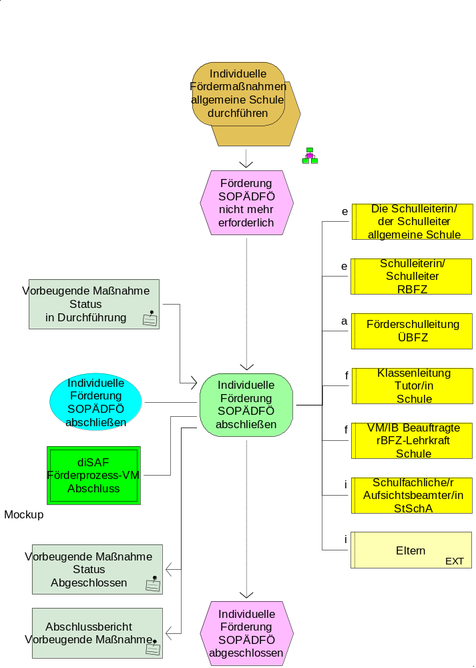

1.1 Funktionen
Name | Beschreibung/Kommentar/Beispiel
Individuelle Förderung SOPÄDFÖ abschließen | Im Rahmen der Klassenkonferenz wurde entschieden, dass die sonderpädagogischen Beratungs- bzw. Fördermaßnahmen abgeschlossen werden.  Gründe für das Abschließen der Beratungs- und Fördermaßnahmen:  * Schulwechsel  * Wechsel der Zuständigkeiten  * Eltern stimmen der Maßnahme nach § 4 VOSB nicht mehr zu  * Sonderpädagogische Maßnahmen sind nicht mehr erforderlich  * Aufnahme eines Verfahrens eines Anspruchs auf sonderpädagogische Förderung  Der Abschluss der Beratungs- und Fördermaßnahmen wird dokumentiert und das Staatliche Schulamt wird darüber informiert.  Die Eltern erhalten eine Information.
2. Teilprozesse
Keine Teilprozesse vorhanden.
3. Übersicht Fachbegriffe
Name | Beschreibung/Kommentar/Beispiel
Abschlussbericht Vorbeugende Maßnahme | Der Abschlussbericht zur sonderpädagogischen Beratung bzw. Förderung enthält:  * Gründe für den Abschluss  * Bericht über die Förderung
Vorbeugende Maßnahme Status Abgeschlossen | Der Auftrag zur vorbeugenden Maßnahme ist abgeschlossen.  Gründe für das Abschließen der Beratungs- und Fördermaßnahmen:  * Schulwechsel  * Wechsel der Zuständigkeiten  * Eltern stimmen der Maßnahme nach § 4 VOSB nicht mehr zu  * Sonderpädagogische Maßnahmen sind nicht mehr erforderlich  * Aufnahme eines Verfahren eines Anspruchs auf sonderpädagogische Förderung
Vorbeugende Maßnahme Status in Durchführung | Der Auftrag zur vorbeugenden Maßnahme ist in Durchführung
4. Übersicht Dateien/Dokumente
Keine Dateien/Dokumente vorhanden.
5. Übersicht Anwendungssysteme/Komponenten
Keine Anwendungssysteme vorhanden.
6. Übersicht Rollen/Gruppen
Name | Beschreibung/Kommentar/Beispiel
Die Schulleiterin/ der Schulleiter allgemeine Schule  [Rolle intern] | Die Schulleiterin/der Schulleiter ist dafür verantwortlich, dass die Schule ihren Bildungs- und Erziehungsauftrag erfüllt. Sie oder er leitet die Schule nach geltenden Rechts- und Verwaltungsvorschriften sowie den Beschlüssen der Schulkonferenz und der Konferenzen der Lehrkräfte.  Kommentar: § 88 HSchG
Eltern  [Rolle extern] | Die Rechte und Pflichten der Eltern nach diesem Gesetz oder nach aufgrund dieses Gesetzes erlassenen Rechtsvorschriften nehmen wahr:  1. die nach dem bürgerlichen Recht für die Person des Kindes Sorgeberechtigten,  2. die Betreuerin oder der Betreuer einer volljährigen Schülerin /oder eines volljährigen Schülers für den schulischen Aufgabenkreis,  3. anstelle der oder neben den Personensorgeberechtigten diejenigen, denen die Erziehung des Kindes mit Einverständnis der Personenberechtigten anvertraut oder mit anvertraut ist; das Einverständnis ist der Schule schriftlich nachzuweisen.  Rechtliche Hinweise: § 100 HSchG; §§ 1626 ff. BGB
Förderschulleitung ÜBFZ  [Rolle intern]  Langbezeichnung: Dienststellenleiter/in eines überregionalen Beratungs- und Förderzentrums | Der/die Leiter/in des Beratungs- und Förderzentrums  ist dafür verantwortlich, dass die Schule ihren Bildungs- und Erziehungsauftrag erfüllt. Sie oder er leitet die Schule nach geltenden Rechts- und Verwaltungsvorschriften sowie den Beschlüssen der Schulkonferenz und der Konferenzen der Lehrkräfte.  Rechtliche Hinweise: § 25 Abs. 3 VOSB  Überregionale Beratungs- und Förderzentren (üBFZ) können Schülerinnen und Schüler mit den Förderschwerpunkten Sehen, Hören, körperliche und motorische Entwicklung oder emotionale und soziale Entwicklung sowie kranke Schülerinnen und Schüler unterstützen. 2Im Förderschwerpunkt geistige Entwicklung kann die Unterstützung durch Förderschulen mit diesem Förderschwerpunkt erfolgen. 3Die überregionalen Beratungs- und Förderzentren und die Förderschulen mit Förderschwerpunkt geistige Entwicklung arbeiten mit der Beauftragten oder dem Beauftragten des regionalen Beratungs- und Förderzentrum an der Schule eng zusammen. 4Das Kultusministerium legt die Einzugsbereiche im Benehmen mit dem Landeswohlfahrtsverband Hessen und den beteiligten Schulträgern fest.
Klassenleitung Tutor/in Schule  [Rolle intern] | Klassenleitung oder Tutorin/Tutor, der für ein Halbjahr die Schülergruppe einer Klasse bzw. einer Tutoren-/Beratungsgruppe betreut.
Schulfachliche/r Aufsichtsbeamter/in StSchA  [Rolle intern]  Langbezeichnung: Schulfachliche Aufsichtsbeamtin/schulfachlicher Aufsichtsbeamter im Staatlichen Schulamt | Die schulfachlichen Aufsichtsbeamtinnen und -beamten nehmen die Fach- und Dienstaufsicht für die ihnen gem. Geschäftsverteilungsplan zugewiesenen Schulen und über alle dort im Dienste des Landes Hessen Beschäftigten wahr, soweit die Dienstaufsicht nicht von der Schulleiterin oder dem Schulleiter ausgeübt wird.  Rechtliche Hinweise: § 7 (1) i. V. m. § 1 (3) der GO für die SSÄ vom 28.02.2008.
Schulleiterin/ Schulleiter RBFZ  [Rolle intern]  Langbezeichnung: Dienststellenleiter/in eines Beratungs- und Förderzentrums | Der/die Leiter/in des Beratungs- und Förderzentrums  ist dafür verantwortlich, dass die Schule ihren Bildungs- und Erziehungsauftrag erfüllt. Sie oder er leitet die Schule nach geltenden Rechts- und Verwaltungsvorschriften sowie den Beschlüssen der Schulkonferenz und der Konferenzen der Lehrkräfte.  Rechtliche Hinweise: § 25 Abs. 2 VOSB  Regionale Beratungs- und Förderzentren (rBFZ) unterstützen Schülerinnen und Schüler mit erheblichen Beeinträchtigungen des Lernens, der Sprache sowie der emotionalen und sozialen Entwicklung an allgemeinen Schulen. 2Sie beziehen in ihre Arbeit sonderpädagogische Fördersysteme wie die dezentrale Erziehungshilfe und die Sprachheilförderung nach § 50 Abs. 2 des Schulgesetzes mit ein. 3Regionale Beratungs- und Förderzentren bestimmen mindestens eine Förderschullehrkraft als Beauftragte oder Beauftragten an einer allgemeinen Schule. 4Die oder der Beauftragte leistet oder vermittelt sonderpädagogische Unterstützungsangebote nach den §§ 3 und 4. 5Sie oder er führt im Auftrag der Schulaufsichtsbehörde nach § 54 Abs. 3 des Schulgesetzes den Vorsitz im Förderausschuss.
VM/IB Beauftragte rBFZ-Lehrkraft Schule  [Rolle intern]  Langbezeichnung: Beauftragte Lehrkraft eines Beratungs- und Förderzentrums | Lehrkraft eines Beratungs- und Förderzentrums, die durch den Dienststellenleiter BFZ als Beauftragte an der allgemeinen Schule zum Beraten, Unterstützen und Fördern bestimmt wird.  Rechtliche Hinweise: § 52 HSchG  Anwendungssystemnutzung: Die Beauftragte BFZ-Lehrkraft hat lesenden Zugriff auf die gesamte Schülerakte des betroffenen Schülers und schreibenden und löschenden Zugriff auf die von dieser Lehrkraft selbst erstellten Einträge
Technische Informationen

Dieses Dokument wurde am 08.04.2026 um 15:50:28 Uhr automatisiert erstellt.

Auswertungsskript
Skript: | _Prozess_dreistufig
Inhalt: | Mehrstufige Beschreibung eines Prozesses (max. 3 Ebenen)
Modell
Modellname: | Vorbeugende Maßnahmen BFZ abschließen
Modelltyp: | EPK
Fachliche(r) Prozessmanager(in): | Herr Sebastian Felgenhauer, HKM
HELAKOS-Prozessmanager(in): | Herr Christian Bärmann, HKM
Modellbearbeiter(in): | Frau Heike Theis, HZD
Letzte Änderung: | 12.12.2024 15:34:18
Letzter Bearbeiter: | theish
Server: | SrvIwArisPApp2.itshessen.hessen.de
Datenbank: | HKM_HELAKOS
Reportparameter
Anzahl der ausgewerteten Ebenen in der Prozesshierarchie: |  | 3
Anzahl der im Inhaltsverzeichnis aufgeführten Gliederungsebenen: |  | 4
Sortierung der Wertschöpfungsketten in WKDs: |  | nach Abstand zur linken oberen Ecke
Sortierung der Funktionen in EPKs: |  | nach Abstand zur linken oberen Ecke
Größe der Modellgrafiken: |  | Seitenbreite
Verfeinerung von Prozessschnittstellen auf WKD-Ebene ausgeben: |  | Nein
Reportumfang: |  | Benutzerdefiniert
Folgende Unter-/Übersichtskapitel haben Sie gewählt: |  | -Übersichtskapitel Fachbegriffe  -Übersichtskapitel Dateien/Dokumente  -Übersichtskapitel Rollen  -Übersichtskapitel Anwendungssysteme

